Osnovna škola Bilje

os-bilje@os-bilje.skole.hr

tel +385 31 750 018
fax + 385 31 750 058

školska 8
31327 Bilje

www.os-bilje.skole.hr

facebook.com/skolabilje

OIB:
77805945007
IBAN:
HR63 23600001502688413

KLASA: 112-02/22-01/02
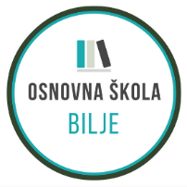
URBROJ: 2100-12/22-11
Bilje, 27.01.2022.
KANDIDATIMA PRIJAVLJENIM NA NATJEČAJ
-svima

PREDMET: Obavijest kandidatima

Obavještavaju se kandidati prijavljeni na natječaj za radno mjesto UČITELJ/ICA MAĐARSKOGA JEZIKA 1 izvršitelj/ica na određeno, puno radno vrijeme, 40 sati ukupnog tjednog radnog vremena do povratka radnice sa roditeljskog dopusta, a najdulje do 30.06.2022. od 17.01.2022. da će se naknadno i ponovno objaviti poziv za usmenu procjenu zbog pristizanja zamolbi poslanih putem pošte.
Svi će kandidati pravovremeno biti obavješteni o terminu usmene procjene.
Molimo sve kandidate da prethodnu obavijest zanemare.

Povjerenstvo za procjenu i vrednovanje kandidata za zapošljavanje

